11-02 Nr. 45

Richtlinie über die Förderung   
von Schulsozialarbeit in Nordrhein-Westfalen

RdErl. d. Ministeriums für Schule und Bildung  
v. 22.09.2021 (ABl. NRW. 10/21)[1]

1 Zuwendungszweck, Rechtsgrundlage

1.1 Das Land Nordrhein-Westfalen gewährt nach Maßgabe der Verwal[tungsvorschriften zu § 44 LHO](https://recht.nrw.de/lmi/owa/br_text_anzeigen?v_id=3920031009101837119) in der jeweils geltenden Fassung und unter Maßgabe der in dieser Richtlinie dargelegten Regelungen Zuwendungen für die Schulsozialarbeit in Nordrhein-Westfalen.

Mit der Förderrichtlinie sollen Stellen für Schulsozialarbeit finanziert werden, sodass in Zusammenarbeit mit Lehrkräften, weiteren an Schule tätigem Personal, außerschulischen Partnern und den Personensorgeberechtigten, alle Kinder und Jugendliche an allen Schulformen bei der Entwicklung zu eigenständigen und verantwortungsvollen Persönlichkeiten unterstützt werden.

1.2 Ein Anspruch der Antragstellerin oder des Antragstellers auf Gewährung der Zuwendung besteht nicht, vielmehr entscheidet die Bewilligungsbehörde aufgrund ihres pflichtgemäßen Ermessens im Rahmen der verfügbaren Haushaltsmittel.

2 Gegenstand der Förderung

Gefördert werden Maßnahmen zur Erreichung der jeweiligen Entwicklungsziele der Kinder und Jugendlichen, insbesondere folgende Zielsetzungen sind bei der Maßnahmenplanung zu berücksichtigen:

- Stärkung des Sozialverhaltens durch sozialpädagogische Gruppenarbeit,

- Persönlichkeitsstärkung durch Einzelfallhilfe sowie durch systemische Beratung,

- Mitarbeit erfolgreicher inner- und außerschulischer Netzwerkarbeit (sogenannte Lotsen-Funktion),

- konzeptionelle Arbeit im Bereich der Schulentwicklung,

- qualitative Absicherung und Weiterentwicklung der kommunalen Schulsozialarbeit durch Koordinierungsaufgaben.

3 Zuwendungsempfängerin und Zuwendungsempfänger

3.1 Zuwendungsempfängerinnen und Zuwendungsempfänger sind:

- Kreise und kreisfreie Städte des Landes Nordrhein-Westfalen sowie

- StädteRegion Aachen.

3.2 Die Zuwendungsempfängerinnen und die Zuwendungsempfänger können die Landesförderung an andere Träger weiterleiten, wenn diese die Maßnahmen durchführen und die für die Zuwendungsempfängerinnen oder die Zuwendungsempfänger maßgebenden Bestimmungen des Zuwendungsbescheides (einschließlich der Nebenbestimmungen) auch dem Dritten auferlegt werden. Die Zuwendungsempfängerinnen und die Zuwendungsempfänger haben die ordnungsgemäße Verwendung der Mittel zu prüfen und nachzuweisen.

4 Zuwendungsvoraussetzungen

Voraussetzung ist der Einsatz in der präventiven und intervenierenden Schulsozialarbeit gemäß [§ 13 a SGB VIII](https://www.gesetze-im-internet.de/sgb_8/__13a.html) in Zusammenarbeit von Schule und Jugendhilfe ([§ 5 Absatz 2 SchulG](https://bass.schul-welt.de/6043.htm#1-1p5)).

Eine Zuwendung kann, unter Berücksichtigung des Schulsozialindexes, bei Vorliegen der folgenden Voraussetzungen gewährt werden:

4.1 Grundsätzlicher Einsatzort des eingesetzten Personals ist die Schule. Eine Vollzeitstelle sollte dabei in nicht mehr als zwei Einzelschulen eingesetzt werden. Teilzeitkräfte mit halber Stundenzahl oder weniger können dementsprechend nur an einer Schule tätig werden. Unter Beachtung der Bemessungsgrundlage kann die Organisation der Schulsozialarbeit mit einer kommunalen Konzeption auch sozialräumlich erfolgen.

Zudem können Fachkräfte bei Koordinierungsaufgaben eingesetzt werden, sofern von der Zuwendungsempfängerin oder dem Zuwendungsempfänger ein Berechnungsschlüssel von einer Fachkraft in Vollzeit zur Koordinierung zu mindestens 30 Fachkräften in Schulsozialarbeit gemäß Nummer 4.2 nachgewiesen wird (Schlüssel 1:30). Hierbei können auch Fachkräfte im Landesdienst gemäß dem Runderlass des Ministeriums für Schule und Weiterbildung „Beschäftigung von Fachkräften für Schulsozialarbeit in Nordrhein-Westfalen“ vom 23. Januar 2008 (ABl. NRW. S. 97, ber. 03/[08 S. 142 - BASS-Nr. 21-13 Nr. 6](https://bass.schul-welt.de/8598.htm)) in der jeweils geltenden Fassung sowie kommunal eingestellte Schulsozialarbeiterinnen und -arbeiter, deren Tätigkeiten denen unter Nummer 4.2 entsprechen, einberechnet werden.

4.2 Durchführung von Personalmaßnahmen zur Umsetzung des Programms Schulsozialarbeit, insbesondere die Durchführung von Tätigkeiten in den folgenden Bereichen:

- Unterstützung der persönlichen und sozialen Entwicklung von Kindern und Jugendlichen,

- Beratung und Begleitung von Kindern und Jugendlichen im Lebensraum Schule,

- Beratung und Begleitung von Schulleitungen, Lehrkräften und weiterem pädagogischem Personal an den Schulen sowie kooperierenden Fachkräften der Kinder- und Jugendhilfe,

- Mitwirkung und Beratung bei schulischen, beruflichen und weiteren biographischen Übergängen sowie bei persönlichen Bedarfslagen,

- Zusammenarbeit mit Personensorgeberechtigten,

- Mitarbeit im Schulischen Team für Beratung, Gewaltprävention und Krisenintervention; Abstimmung mit den anderen innerschulischen als auch außerschulischen Beratungsstrukturen bei schulischen Vernetzungs- und Beratungsaufgaben.

4.3 Personalmaßnahmen zur Koordinierung von Schulsozialarbeit im Sinne dieser Richtlinie zur Gewährleistung der Umsetzung, insbesondere die Durchführung von Tätigkeiten in den folgenden Bereichen:

- Entwicklung und Koordinierung der Planungsprozesse zum Einsatz von Fachkräften für Schulsozialarbeit (Schulstandorte),

- Planung von Abstimmungstreffen zwischen Schulsozialarbeiterinnen und Schulsozialarbeitern, die bei unterschiedlichen Trägern tätig sind,

- Entwicklung und Einleitung von geeigneten trägerübergreifenden Qualifizierungsmaßnahmen,

- Entwicklung und Durchführung einer Fachberatung für an Schulen tätige Fachkräfte für Schulsozialarbeit sowie für anderes Personal des innerschulischen (u.a. Schulleitung, Beratungslehrkräfte) und bedarfsbezogen des außerschulischen Netzwerkes (u.a. Fachkräfte von Trägern der Kinder- und Jugendhilfe),

- Ergebnissicherung, Evaluation sowie Wissens- und Informationsmanagement zur kommunalen Schulsozialarbeit,

- Vernetzung mit der überregionalen Fachberatung und -aufsicht der Bezirksregierungen sowie mit den Landesjugendämtern.

4.4 Eine Förderung der Tätigkeit erfolgt nur dann, wenn für die Tätigkeit als sozialpädagogische Fachkraft an Schulen die Fachkraft ein (Fach-) Hochschulstudium als Sozialpädagogin oder Sozialpädagoge bzw. Sozialarbeiterin oder Sozialarbeiter (Diplom, Master oder Bachelor) mit staatlicher Anerkennung bzw. einen gleichwertigen Studienabschluss als Voraussetzung vorweist.

Darüber hinaus können auch Tätigkeiten von Fachkräften im weiteren Sinne gemäß [§ 72 SGB VIII](https://www.gesetze-im-internet.de/sgb_8/__72.html) mit nachgewiesener mehrjähriger Berufserfahrung in der Sozialen Arbeit an Schule/Schulsozialarbeit, deren Tätigkeit auf Grundlage früherer Landeszuwendungen zur Schulsozialarbeit bereits gefördert worden ist, im Rahmen ihrer Weiterbeschäftigung gefördert werden.

4.5 Der Durchführungszeitraum der geförderten Maßnahmen beträgt einmalig den Zeitraum vom 1. Januar 2022 bis 31. Juli 2023 und anschließend maximal ein Schuljahr.

4.6 Eine Doppelfinanzierung ist unzulässig.

5 Art und Umfang, Höhe der Zuwendung

5.1 Zuwendungsart

Projektförderung

5.2 Finanzierungsart

Anteilfinanzierung

5.3 Form der Zuwendung

Zuweisung

5.4 Bemessungsgrundlage

5.4.1 Zuwendungsfähige Ausgaben sind:

a) Personalausgaben für Schulsozialarbeiterinnen und Schulsozialarbeiter

Bei den Personalausgaben ist ein Höchstbetrag pro Vollzeitstelle pro Jahr in Höhe von 70.000 Euro förderfähig.

b) Sachausgaben pro Arbeitsplatz zur Durchführung von konkreten Ausgaben der Schulsozialarbeiterinnen und der Schulsozialarbeiter

Bei den Sachausgaben ist ein Höchstbetrag pro Arbeitsplatz in Höhe von 10.000 Euro pro Vollzeitstelle pro Jahr förderfähig.

5.4.2 Gefördert werden bis zu 80 vom Hundert der zuwendungsfähigen Gesamtausgaben (siehe Anlage 1, Spalte 7). Mindestens 20 vom Hundert der zuwendungsfähigen Gesamtausgaben sind als Eigenanteil zu erbringen.

6 Sonstige Zuwendungsbestimmungen

6.1 Um eine begleitende Beobachtung und Erfolgskontrolle gemäß Nummer 11.a VVG zu [§ 44 LHO](https://recht.nrw.de/lmi/owa/br_text_anzeigen?v_id=3920031009101837119) zu gewährleisten, sind folgende Auflagen zu beachten:

Zur Erfolgskontrolle ist ein Bericht gemäß dem Muster der Anlage 7 dem Verwendungsnachweis am Ende des Durchführungszeitraums der Bewilligungsbehörde vorzulegen.

Zudem sind die Zuwendungsempfängerin oder der Zuwendungsempfänger verpflichtet, gegebenenfalls mit für Monitoring und Evaluierung des Programms beauftragten Stellen zusammenzuarbeiten.

6.2 Die Belege sind gemäß Nummer 6.8 der ANBest-P und Nummer 7.5 der ANBest-G fünf Jahre aufzubewahren und vorzuhalten.

7 Verfahren

7.1 Antragsverfahren

Anträge auf Gewährung von Zuwendungen nach dieser Richtlinie können bis zum 30. Oktober 2021 für den Durchführungszeitraum vom 1. Januar 2022 bis zum 31. Juli 2023 und für nachfolgende Durchführungszeiträume bis zum 30. April des jeweiligen Jahres, in dem die Durchführung beginnt, erstmals am 30. April 2023, unter Verwendung des Musters der Anlage 2 gestellt werden.

7.2 Bewilligungsverfahren

Bewilligungsbehörde ist die jeweils örtlich zuständige Bezirksregierung.

Eine Zuwendung wird nach pflichtgemäßen Ermessen unter Verwendung des Musters der Anlage 4 bewilligt.

7.3 Auszahlungsverfahren

Die Auszahlung der bewilligten Fördermittel erfolgt ohne gesonderte Anforderung nach Bestandskraft des Zuwendungsbescheids jeweils anteilig zum 1. April und 1. Oktober eines jeden Jahres (erstmalig zum 1. April 2022).

Die anteiligen Zuwendungen sind innerhalb von sechs Monaten für die Erfüllung des Zuwendungszwecks zu verwenden.

7.4 Verwendungsnachweisverfahren

Die Zuwendungsempfängerin oder der Zuwendungsempfänger ist dazu verpflichtet, der Bewilligungsbehörde jeweils innerhalb von drei Monaten nach Ende des Durchführungszeitraums unter Verwendung der Anlagen 3, 6 und 7 über den Umsetzungsstand der Förderung zu berichten (Verwendungsnachweis). Hierbei sind u.a. folgende Aspekte zu berücksichtigen:

- Anzahl und Qualifikation der Fachkräfte für Schulsozialarbeit,

- besetzte Stellen (befristeter, unbefristeter Arbeitsvertrag und Stundenumfang; Stellenberechnungen erfolgen mithilfe der tarifrechtlich durchschnittlichen Arbeitszeit),

- schulischer Ort des Einsatzes,

- Anzahl der betreuten Kinder und Jugendlichen,

- nachweisbare Vorhaben mit Zielsetzungen.

7.5 Für die Bewilligung, Auszahlung und Abrechnung der Zuwendung sowie für den Nachweis und die Prüfung der Verwendung und die gegebenenfalls erforderliche Aufhebung des Zuwendungsbescheides und die Rückforderung der gewährten Zuwendung gelten die VVG zu [§ 44 LHO](https://recht.nrw.de/lmi/owa/br_text_anzeigen?v_id=3920031009101837119), soweit nicht in der Förderrichtlinie Abweichungen zugelassen worden sind.

Summen-, Differenzen-, Produkt- und Quotientenangaben sind jeweils auf zwei Nachkommastellen zu runden.

8 In-Kraft-Treten

Diese Richtlinie tritt am Tag nach der Bekanntgabe in Kraft und mit Ablauf des 31. Juli 2025 außer Kraft.

|  |
| --- |
| Nachfolgend finden Sie die Anlagen zum Runderlass: |

Anlage 1 - Seite 1 - 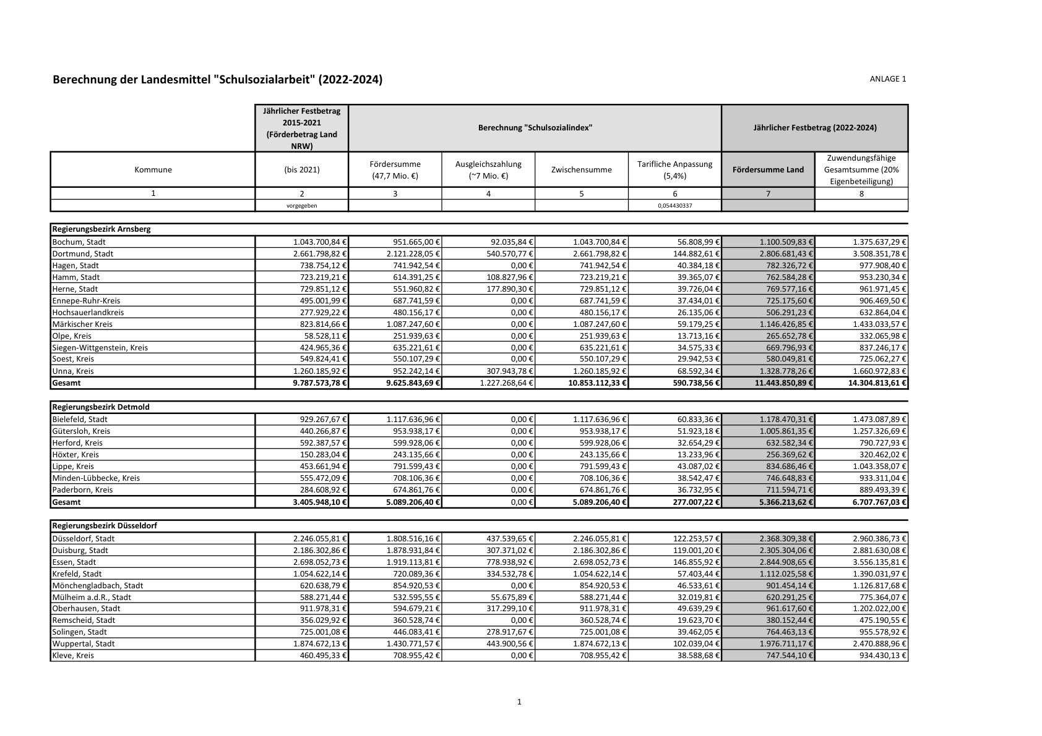

Anlage 1 - Seite 2 -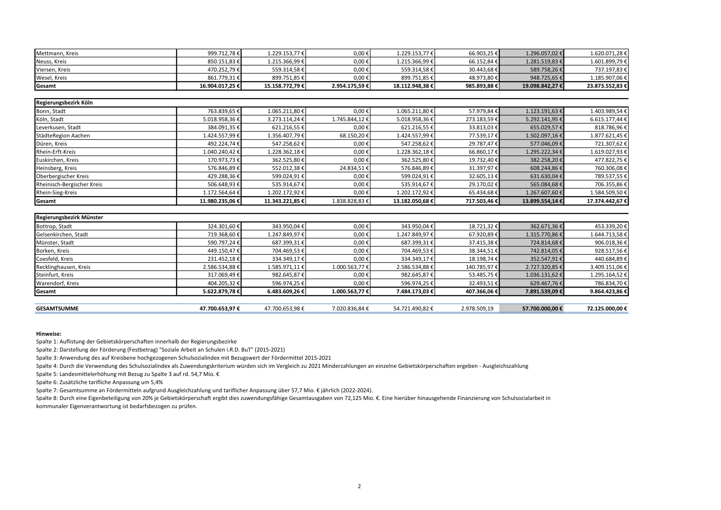

Anlage 1 - Seite 3 -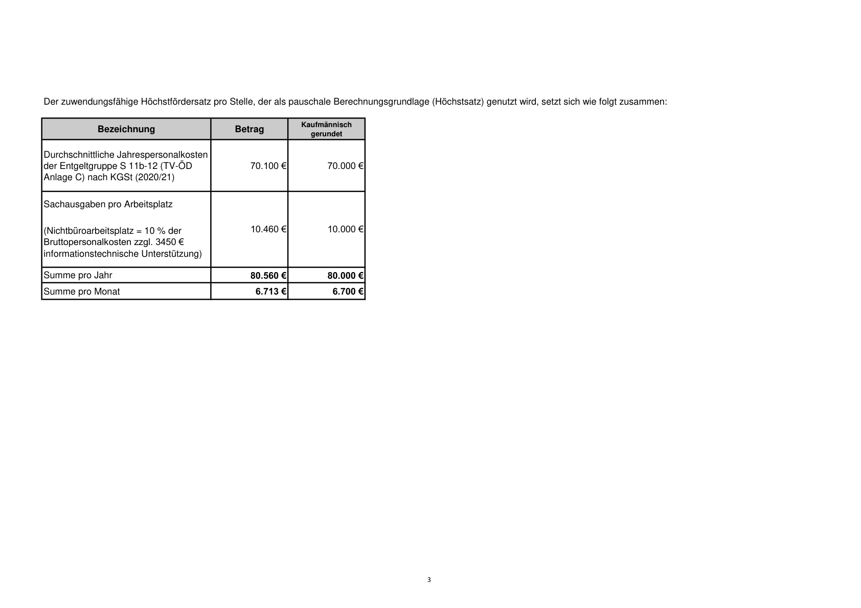

Anlage 2 - Seite 1 - 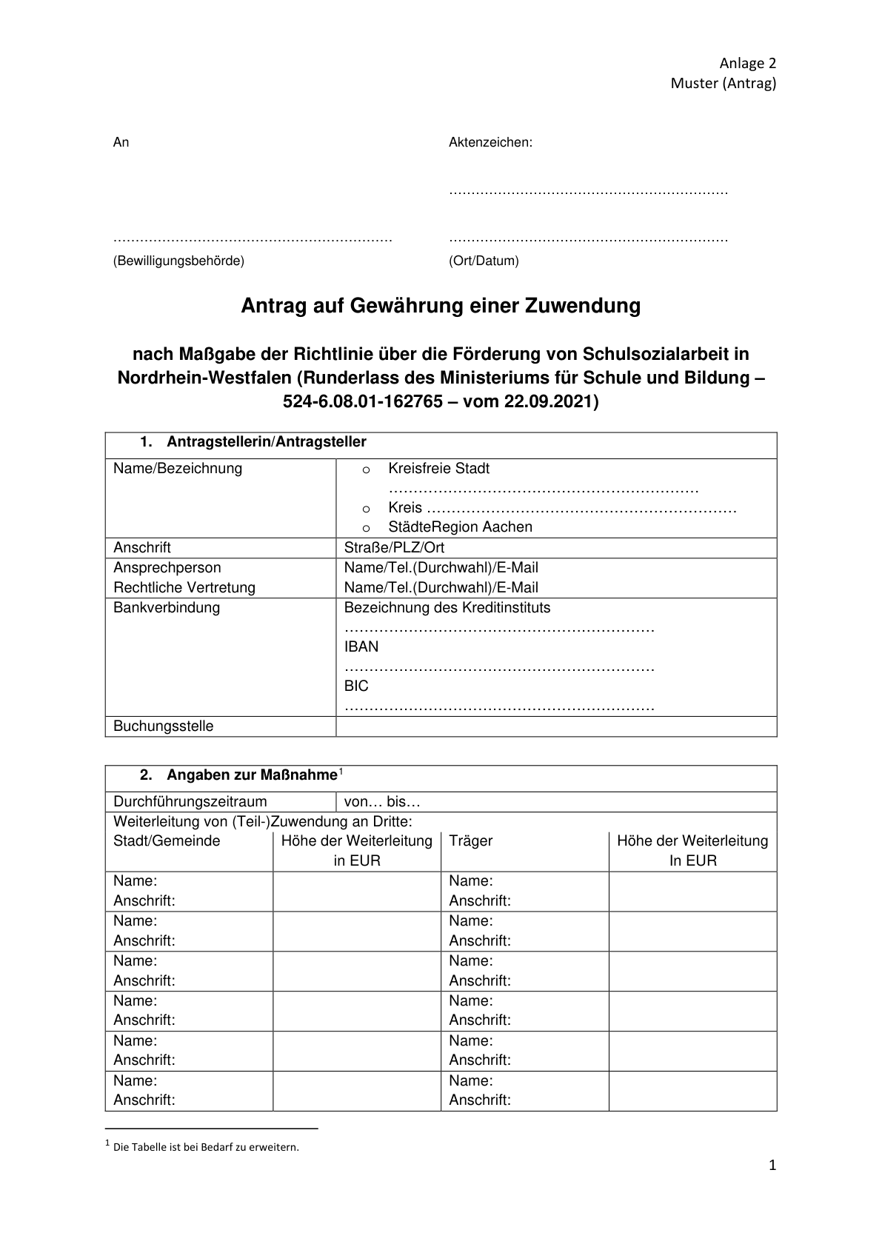

Anlage 2 - Seite 2 - 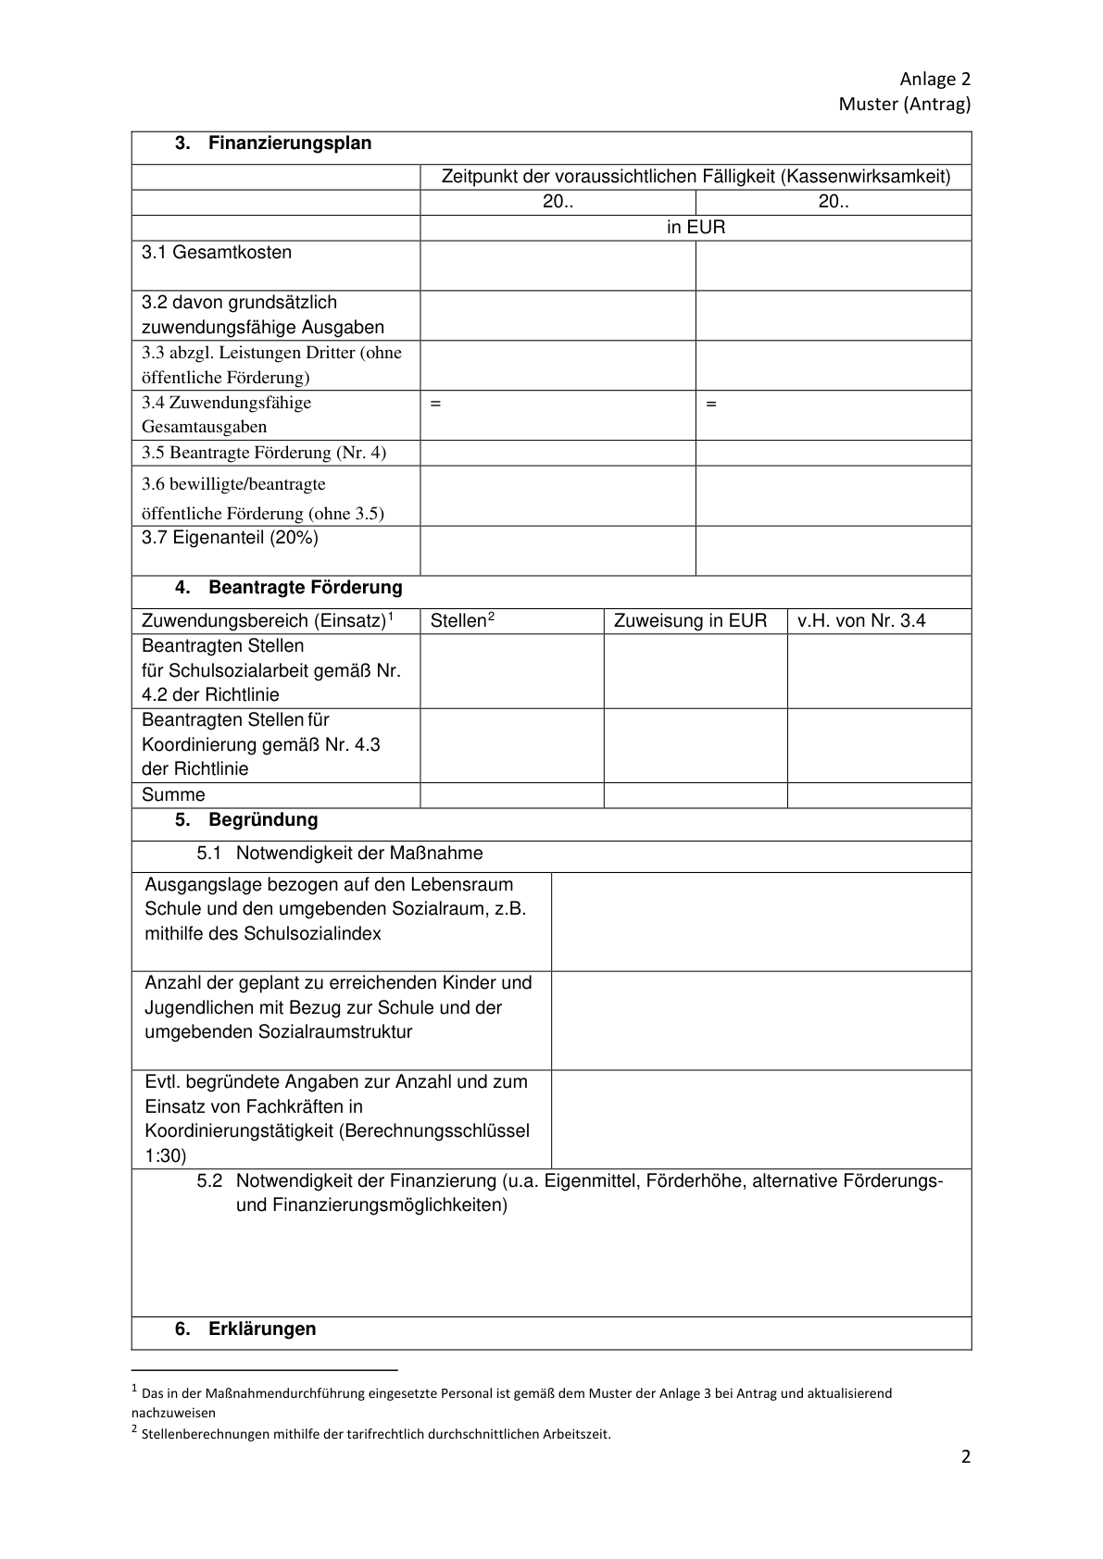

Anlage 2 - Seite 3 -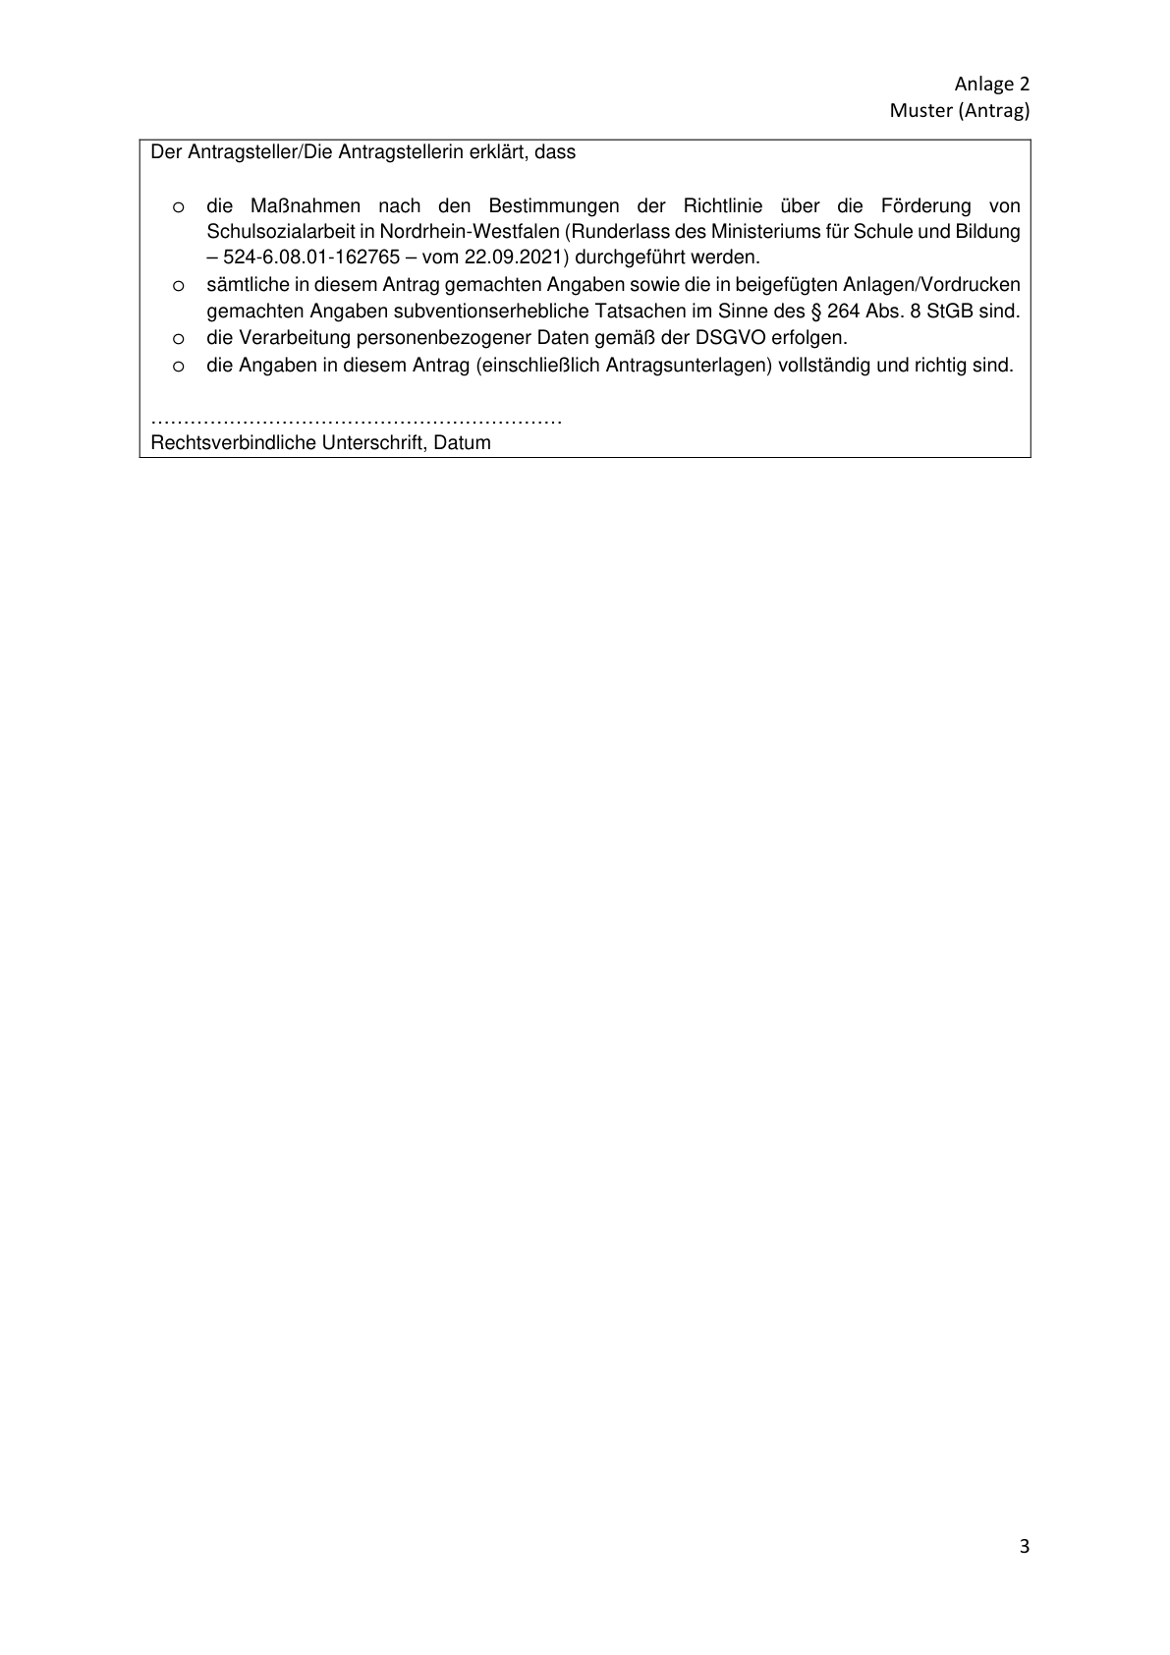

Anlage 3 - Seite 1 -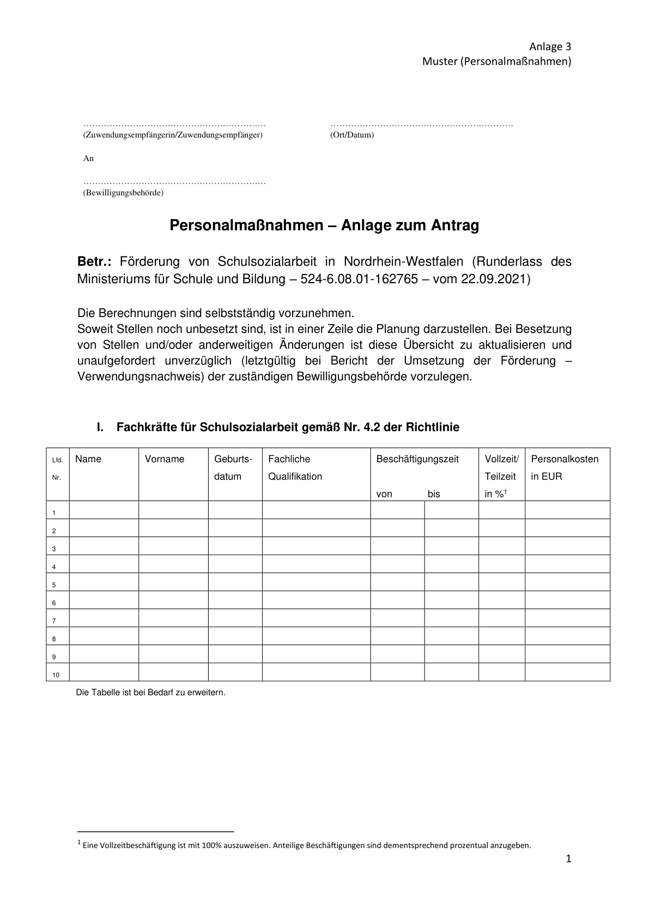

Anlage 3 - Seite 2 - 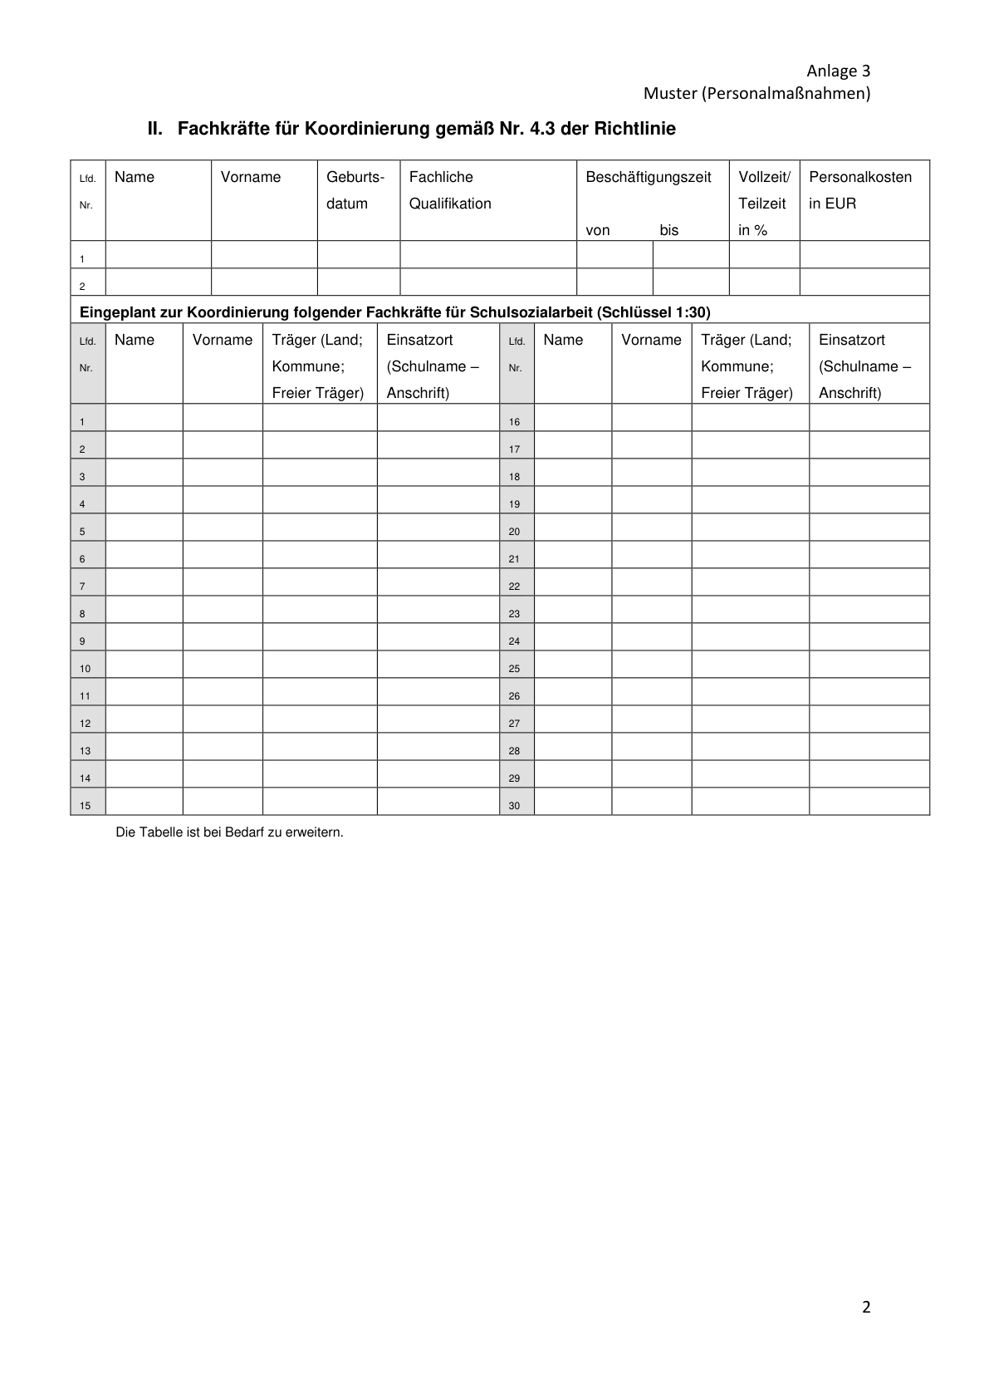

Anlage 4 - Seite 1 -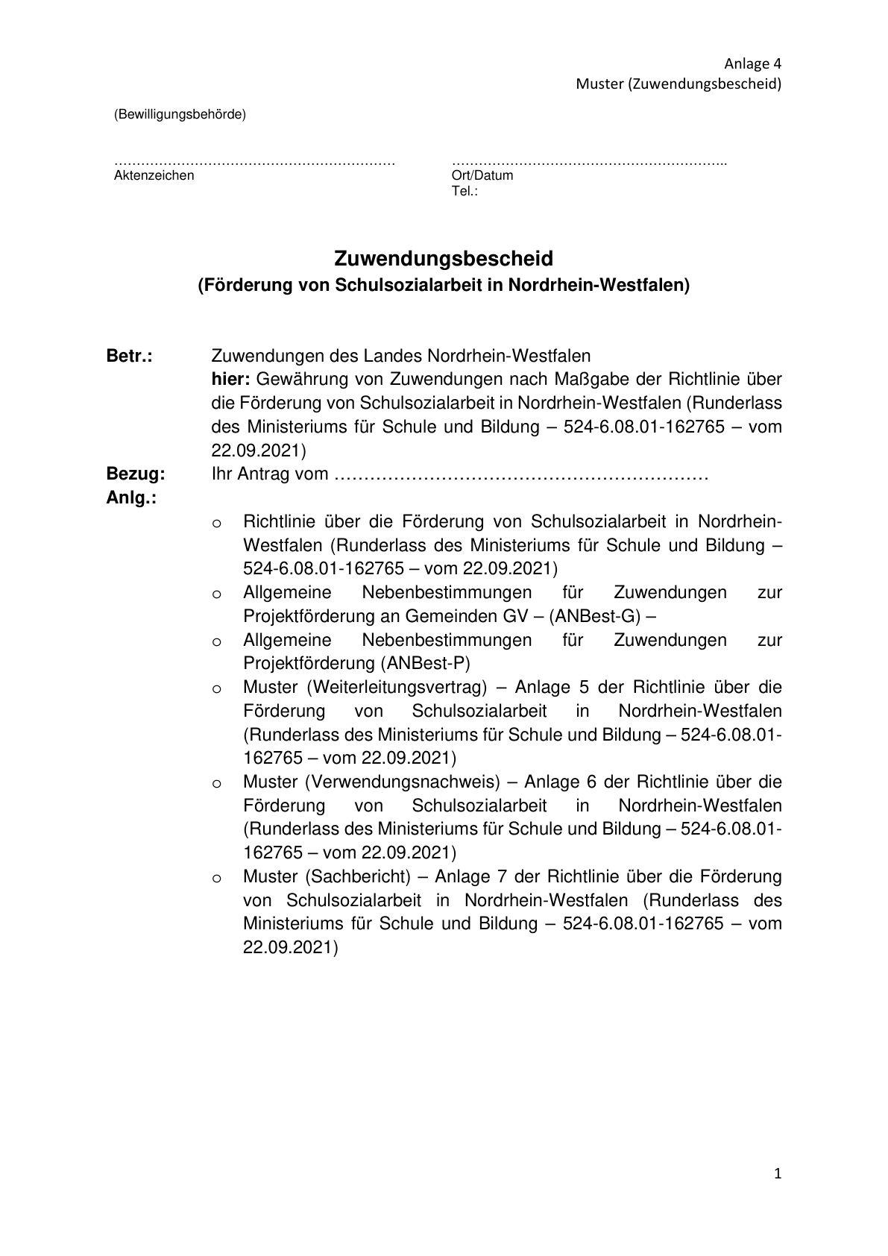

Anlage 4 - Seite 2 -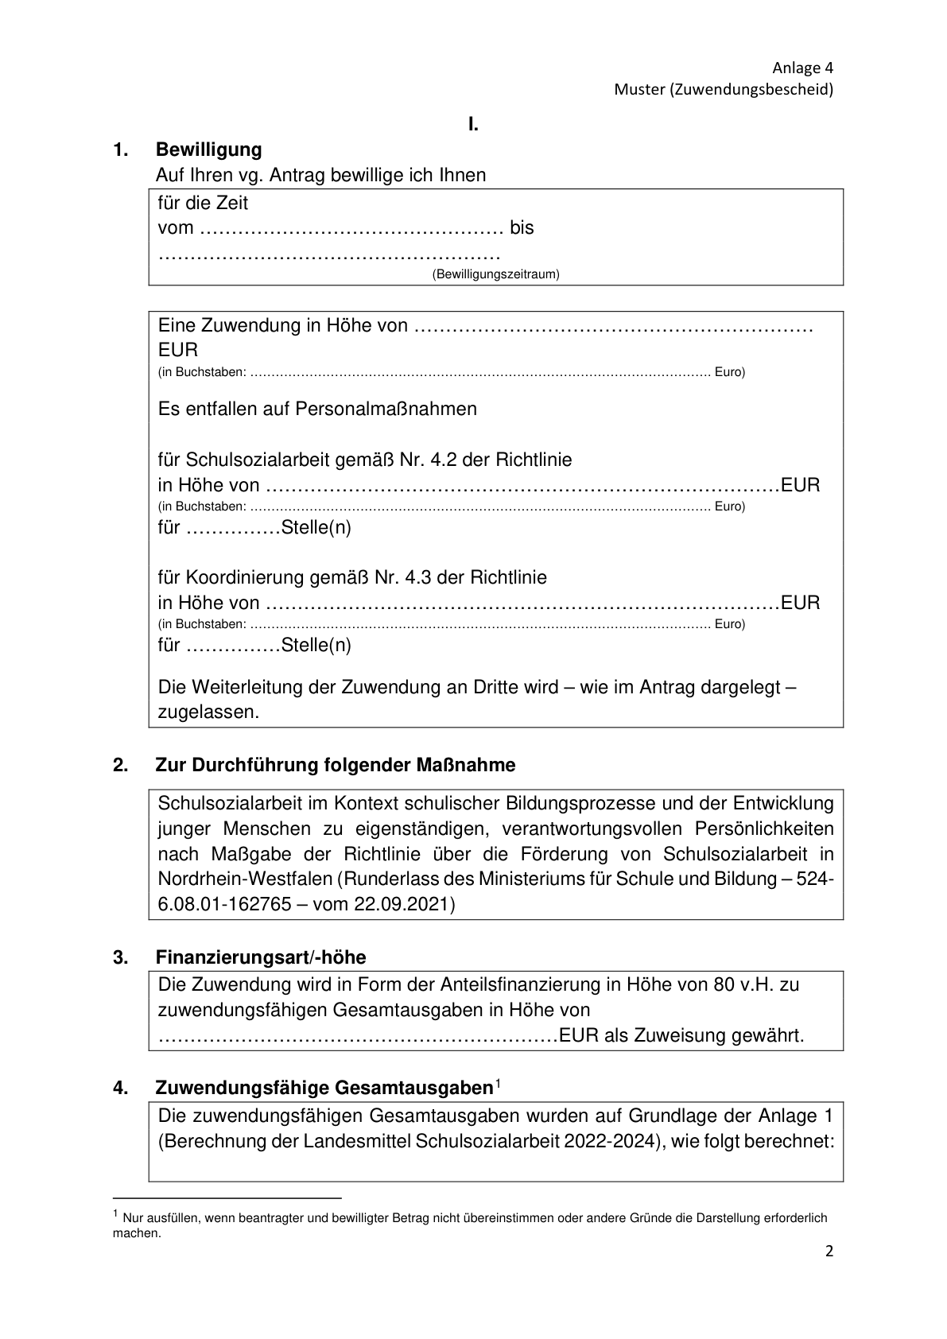

Anlage 4 - Seite 3 -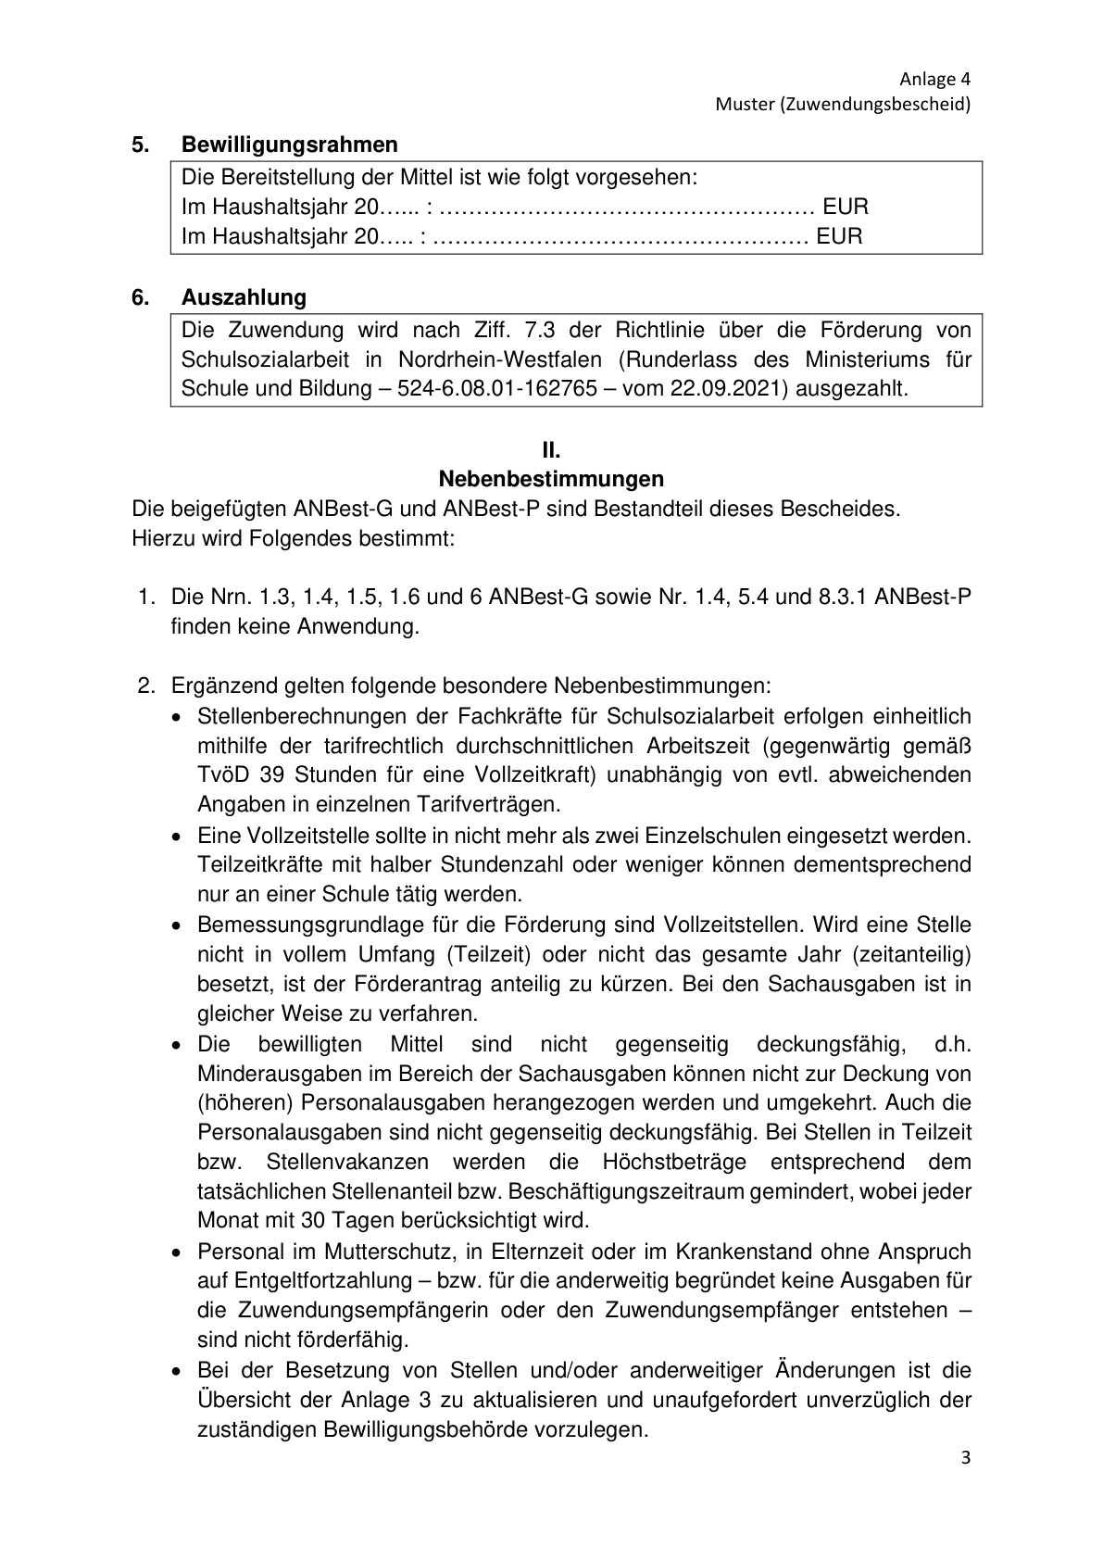

Anlage 4 - Seite 4 -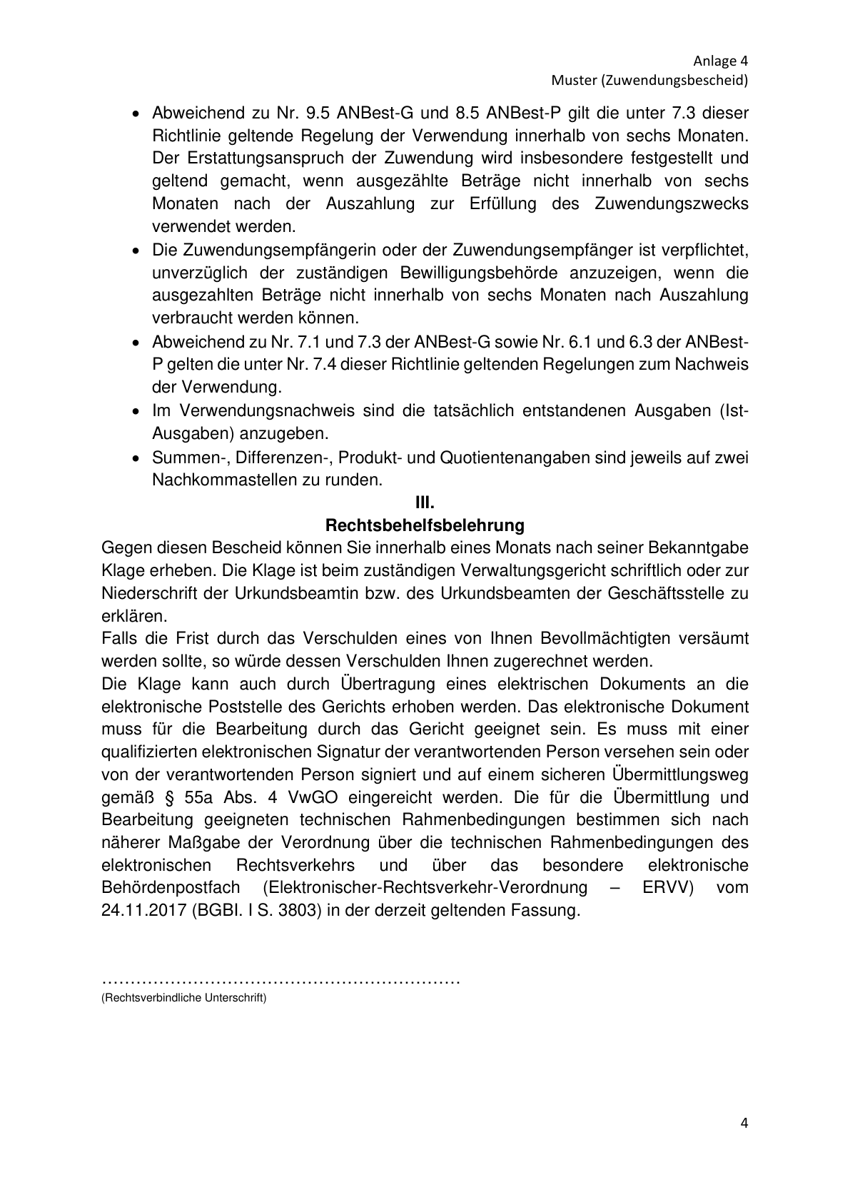

Anlage 5 - Seite 1 -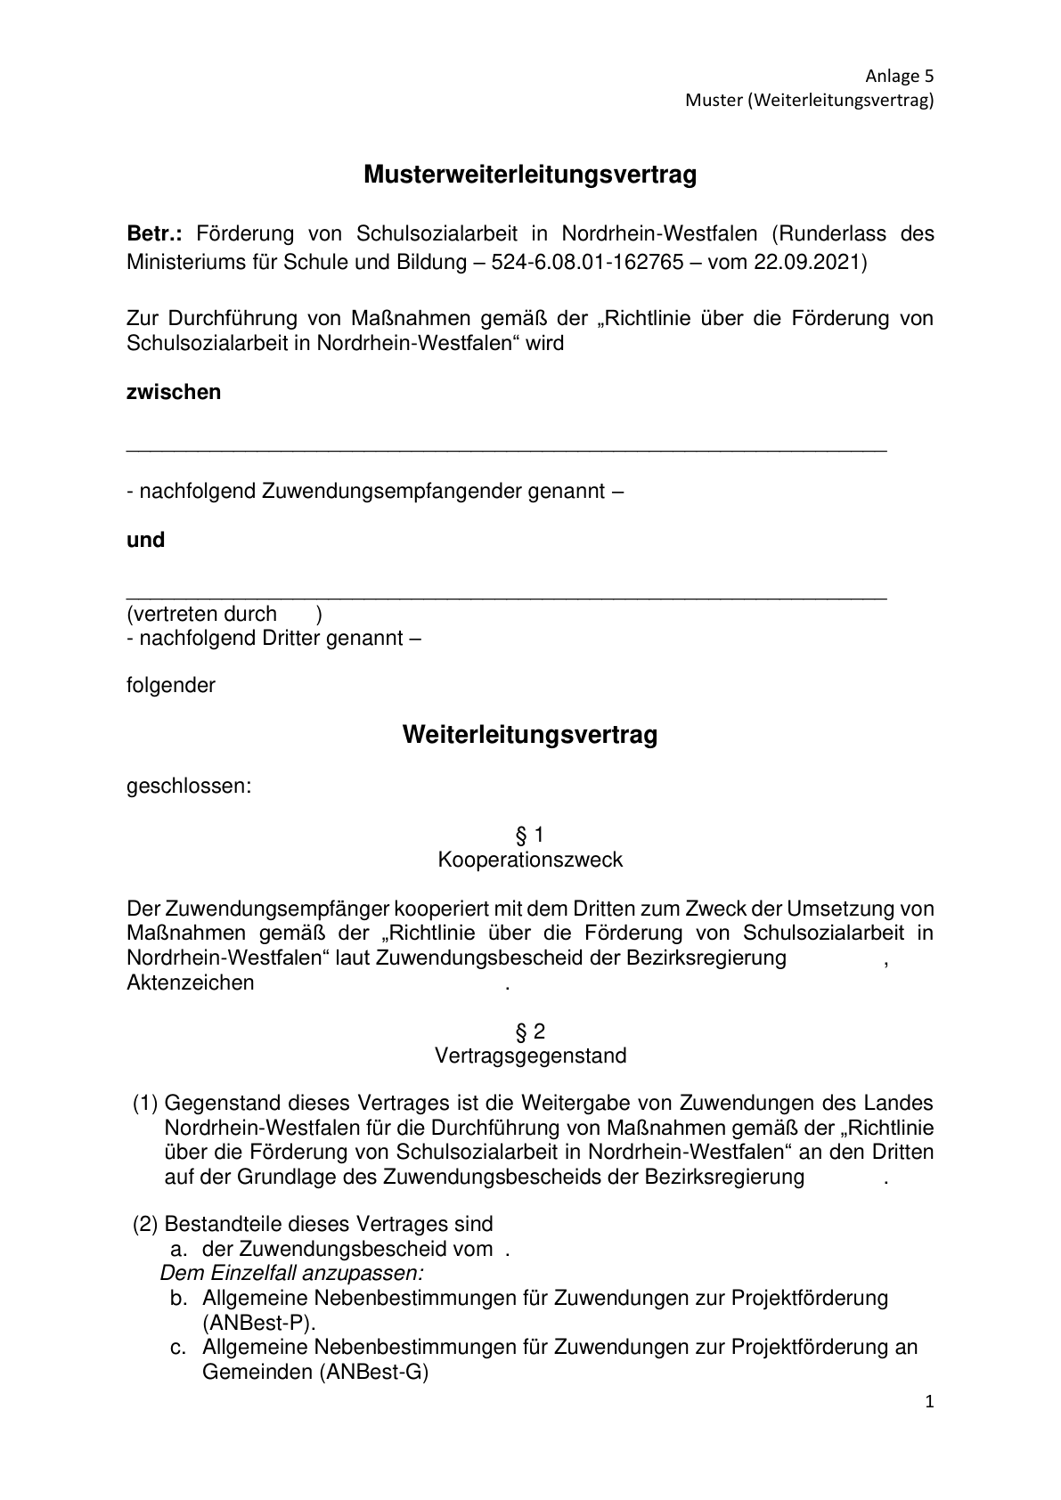

Anlage 5 - Seite 2 -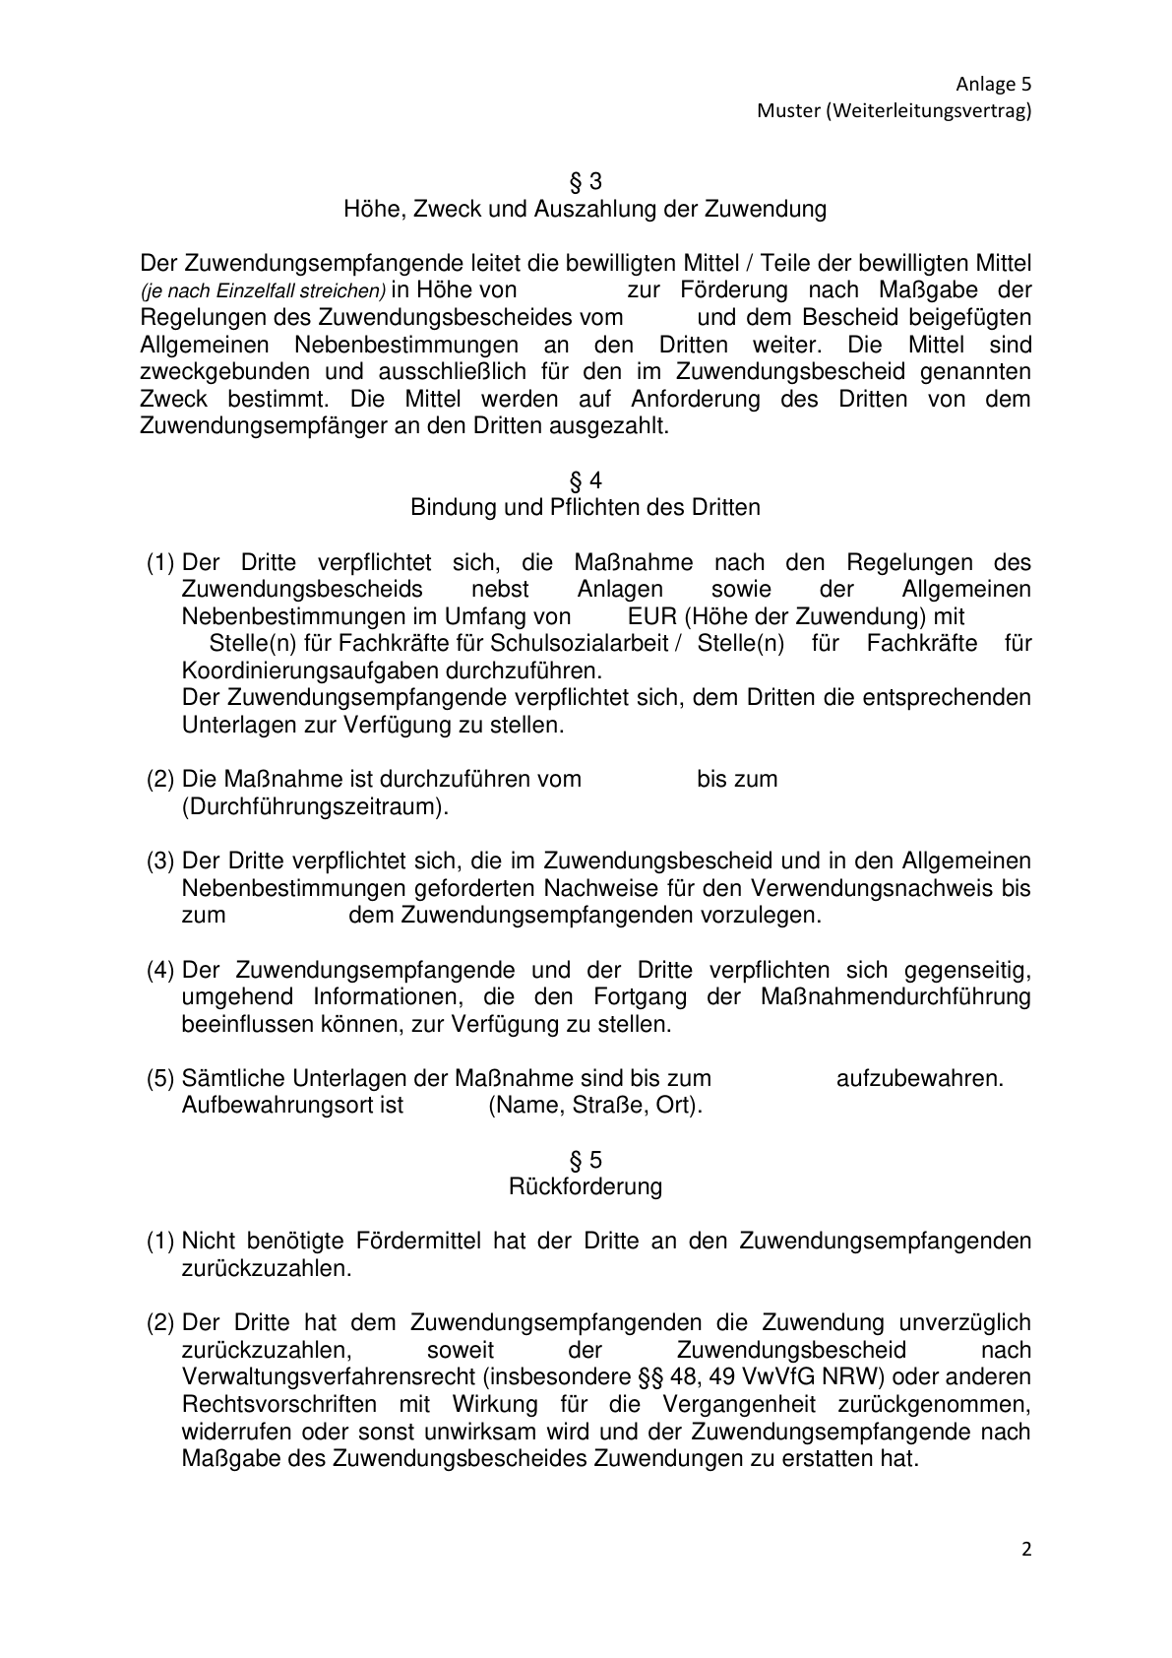

Anlage 5 - Seite 3 -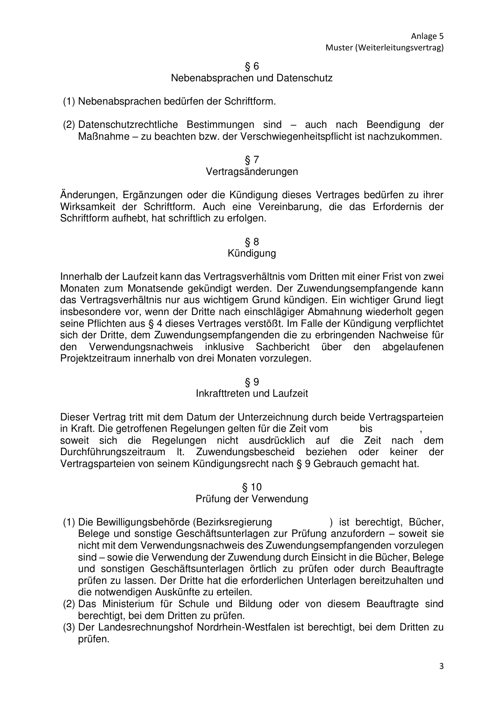

Anlage 5 - Seite 4 -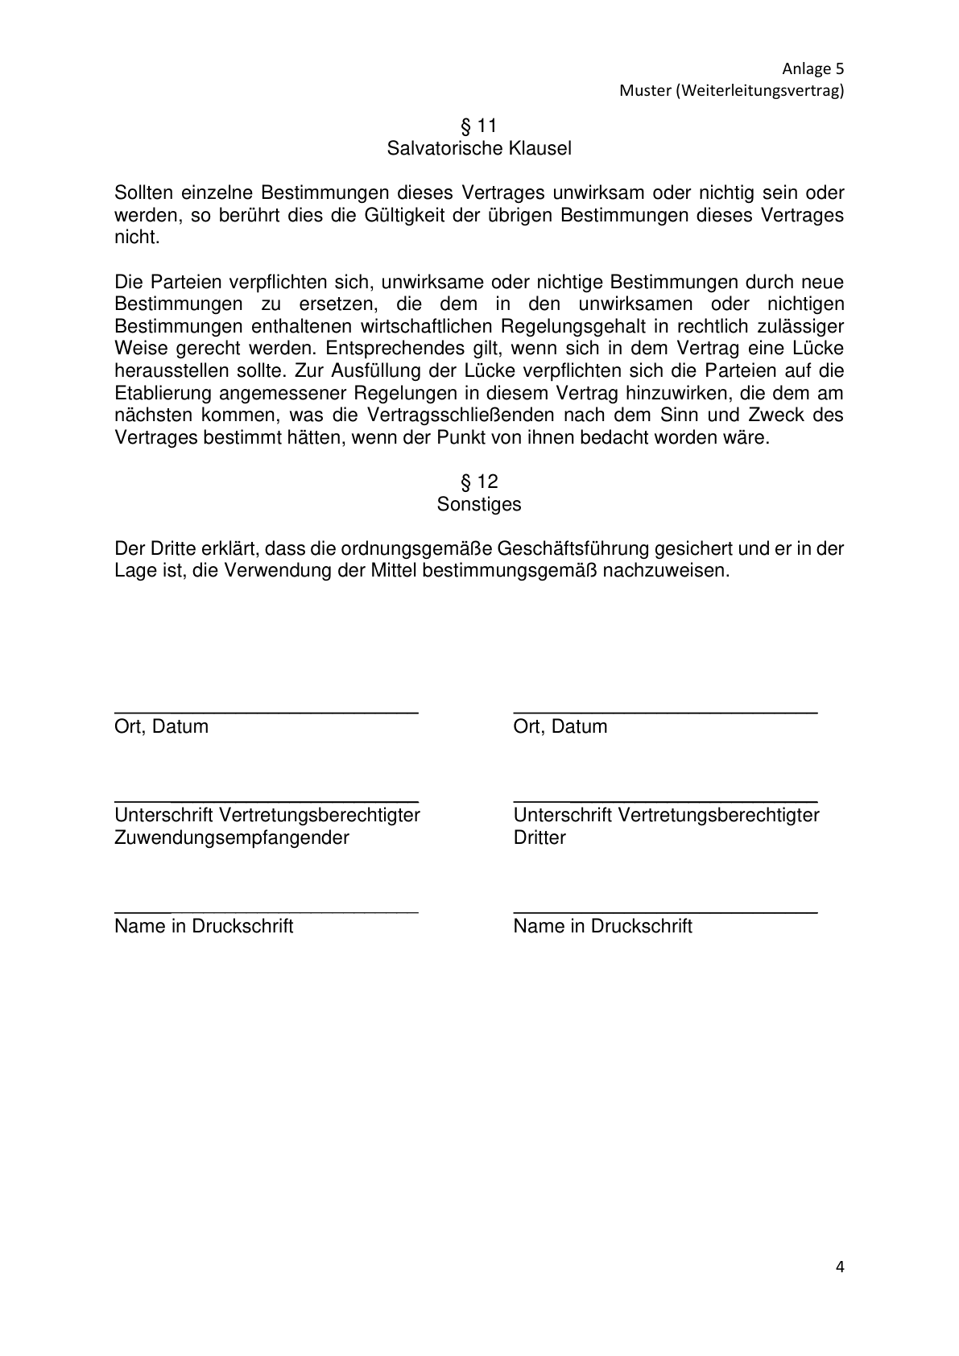

Anlage 6 - Seite 1 -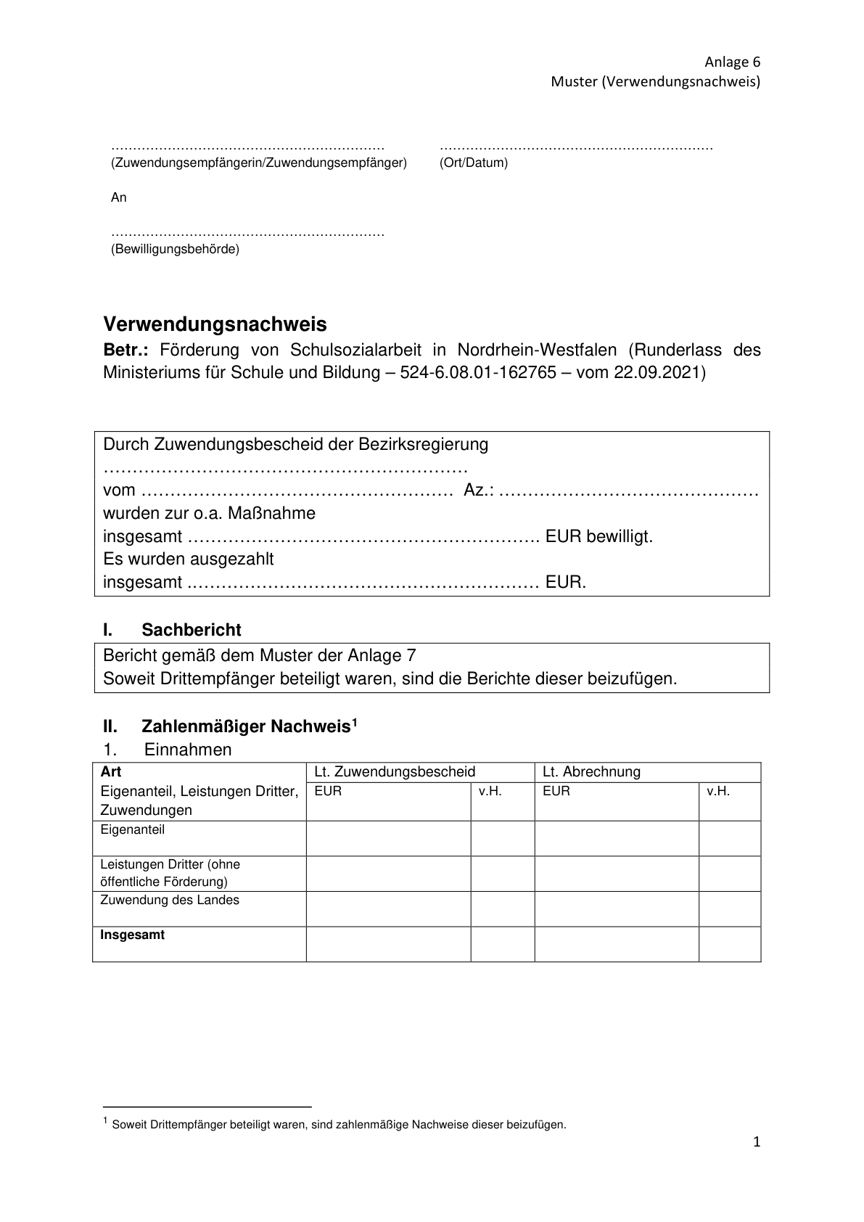

Anlage 6 - Seite 2 -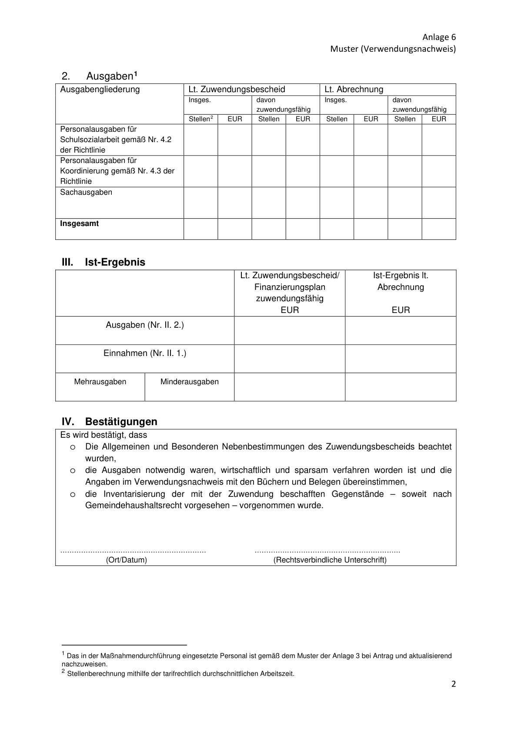

Anlage 7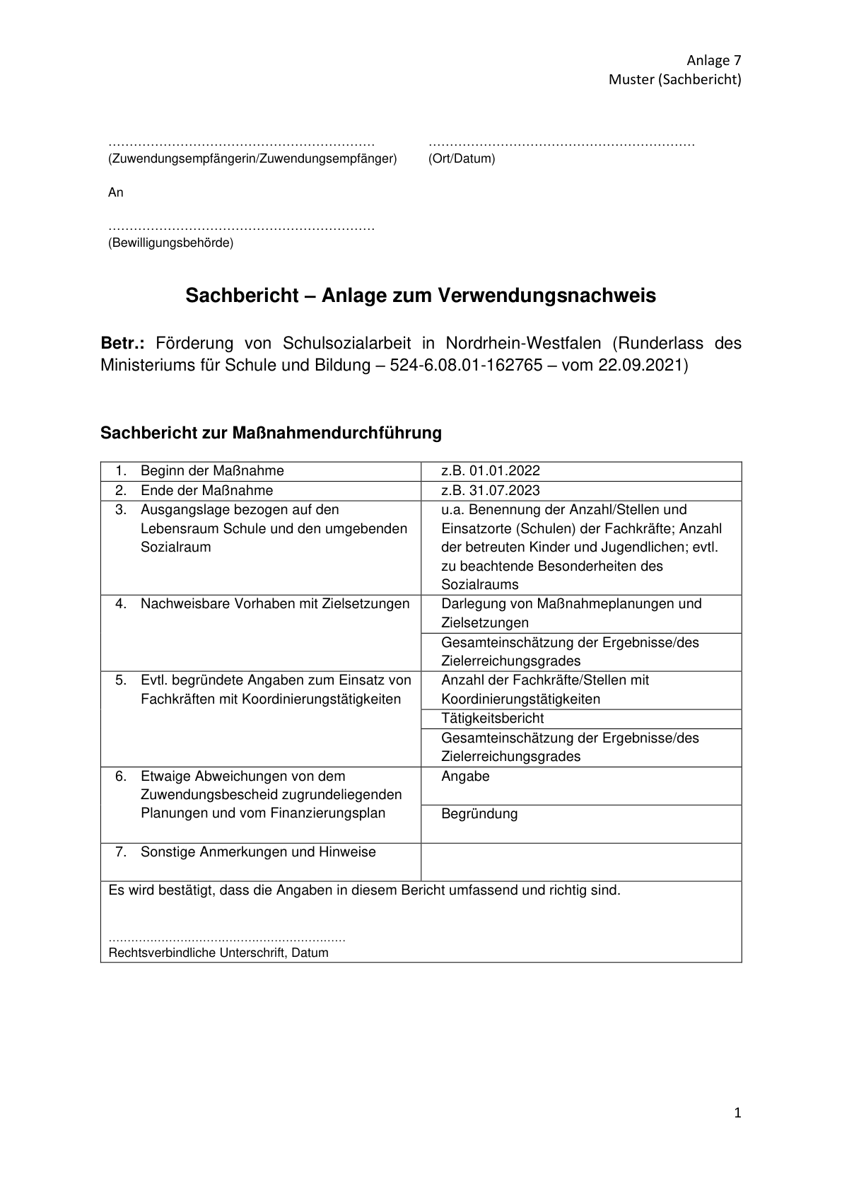

1. Bereinigt. Eingearbeitet

   RdErl. v. 19.01.2022 (ABl. NRW. 02/22)